**ref. 90001**

**SPRAY LIMPIADOR DE FRENOS 500ML**

**Función**

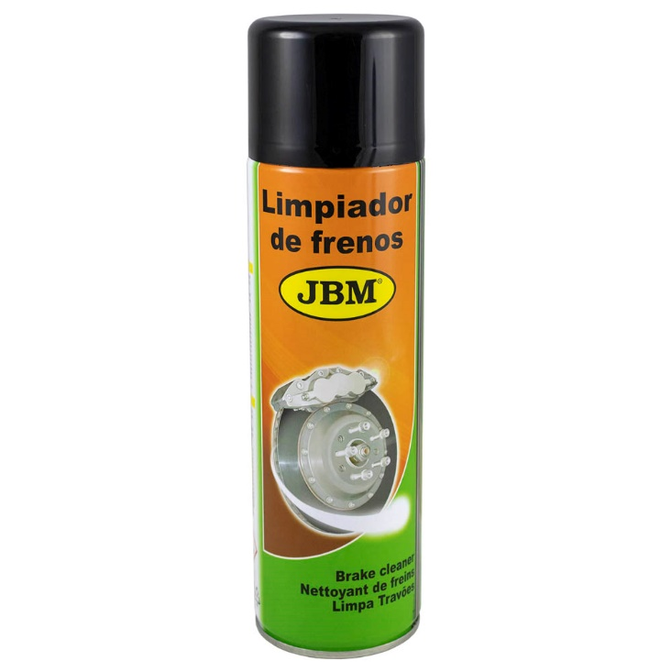

Este producto elimina rápidamente la suciedad, el aceite y el líquido de frenos de los sistemas de frenado, dejando los componentes impecables y asegurando un funcionamiento óptimo..

**Ventajas**

* Limpieza potente
* Fácil de usar
* Mejora el rendimiento

**Especificaciones técnicas**

|  |  |
| --- | --- |
| Piezas | **1** |
| Capacidad | **500ml** |
| Contiene | **Hydrocarbons, C7, n-alkanes, isoalkanes, cyclics, isopropanol** |
| Peso | **0,47Kg** |
| Dimensiones | **245x65x65mm** |